DOCUMENTATIONS SÉPARATEUR SERVANTE

- 1- Prises des mesures
- 2- Création de la boite sur openscad
- 3- Adaptation de la boite openscad vers inkscape
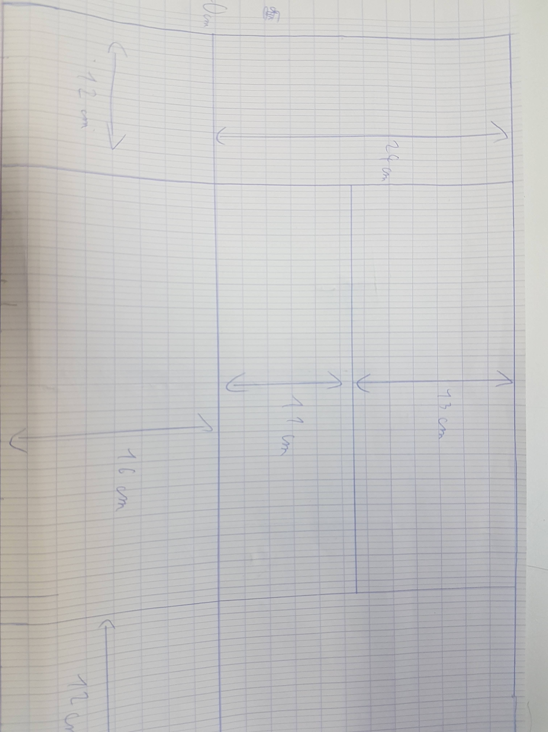
- 4- Création des créneaux si vous souhaitez les avoir
- 5- Découpe à la découpeuse laser
- 6- Assemblage et collage
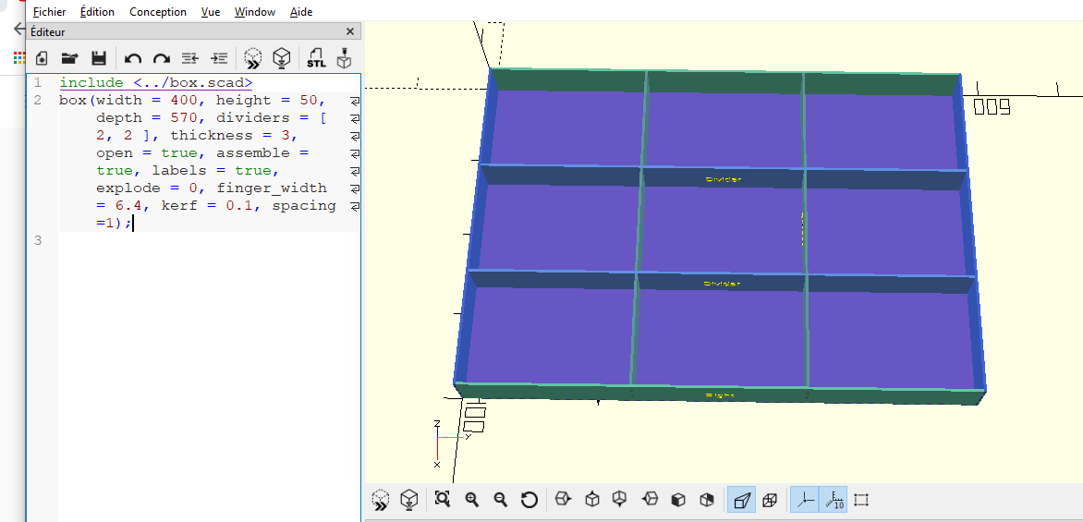
1 : Pour commencer j’ai fait un petit rangement du bazar dans les tiroirs pour me faire une première idée de ce à quoi ressemblerait mes séparateurs, une fois ceci fait, j’ai mis sur une feuille toutes mes dimensions avec les espaces définis
2 : J’ai ensuite utilisé le logiciel OpenSCAD pour modéliser ma boite, j’ai récupéré les fichiers sur github, disponible si vous le souhaitez par ici : https://github.com/larsch/lasercut-box-openscad .
Ensuite j’ai pris l’exemple qui s’appel : box_open_divider et j’ai adapté les dimensions du fichier au mienne, dans l’exemple ici présent je vous donnes les paramètres pour faire une boite avec 9 rectangles de rangements, à vous d’adapter en fonction de vos besoins les trois premiers paramètres : width = 400, height = 50, depth = 570, dividers = [ 2, 2 ], thickness = 3, open = true, assemble = true, labels = true, explode = 0, finger_width = 6.4, kerf = 0.1, spacing=1); .
3 : La prochaine étape consiste à enregistrer le fichier, puis ensuite l’exporter comme .svg (bien penser à faire le rendu à plat pour que cela fonctionne, paramètre assemble à mettre sur « false » puis F6, si tout va bien le fichier va devenir bleu) .
Une fois le fichier sous le format .svg on va l’ouvrir dans inkscape et avec l’aide du fichier sur openscad, On va déterminer à qu’elle planche correspond chaque forme, personnellement nous avons retiré le contour car estimer qu’il n’était pas nécessaire.
Sur openscad on ne peut pas placer facilement comme on le voudrait les distances entres chaques planches, on va donc le faire sur inkscape.
Pour faire ça, avec vos dimensions, vous allez cherchez ou se croiseront vos planches et vous déplacerez les fentes à ces endroits la.
Pour réalisé cette tache, il faut : double cliquer sur votre figure, on va passer en mode edit de point, ce qui va nous permettre de pouvoir déplacer comme souhaité les points de notre forme, pour s’aider on peut créer des règles pour bien rester droit et ne pas se décaler.
Dans mon cas nous avons décidés de rajouter des petits supports au pieds des planches pour qu’elles tiennent mieux entre elles, par conséquent j’ai rajouté des petits trous de formes rectangulaires dans la planche d’origine afin que l’on puisse l’emboîter correctement dans les supports.
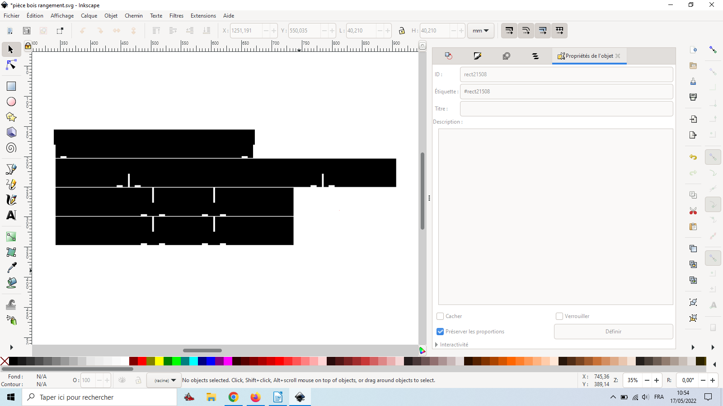
Sur ma plus grande longueur qui part de gauche à droite on voit que la longueur avant le premier croisement est de 12 et sur mon fichier sur le screen qui suit, j’ai la même chose ! (ne pas tenir compte des rectangles puisque c’est uniquement de mon côté vous n’êtes pas obliger de le faire)
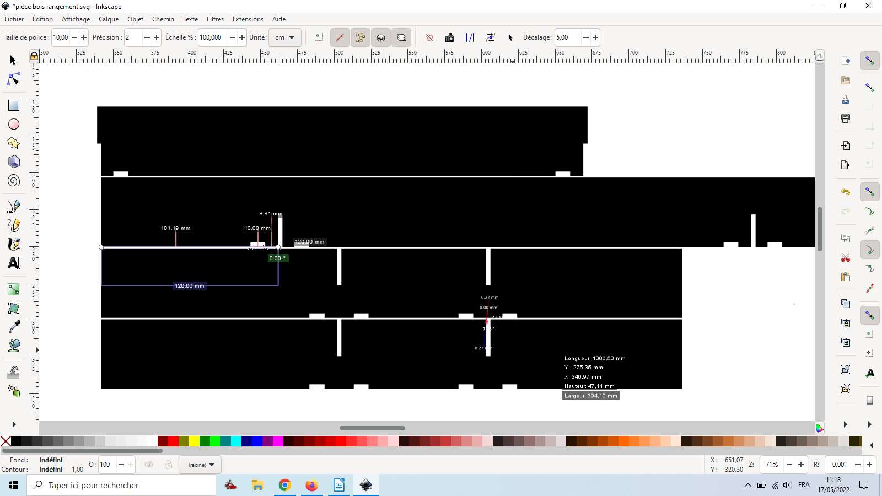
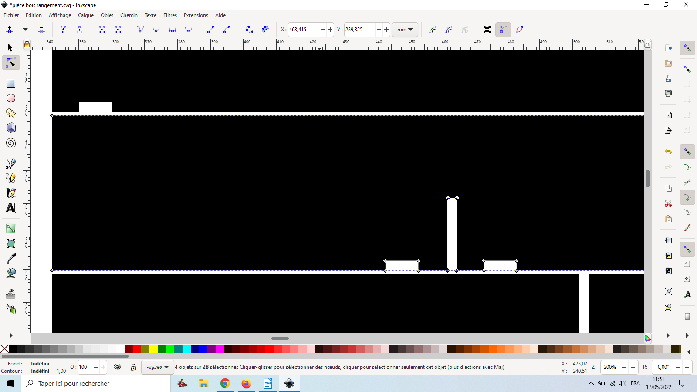
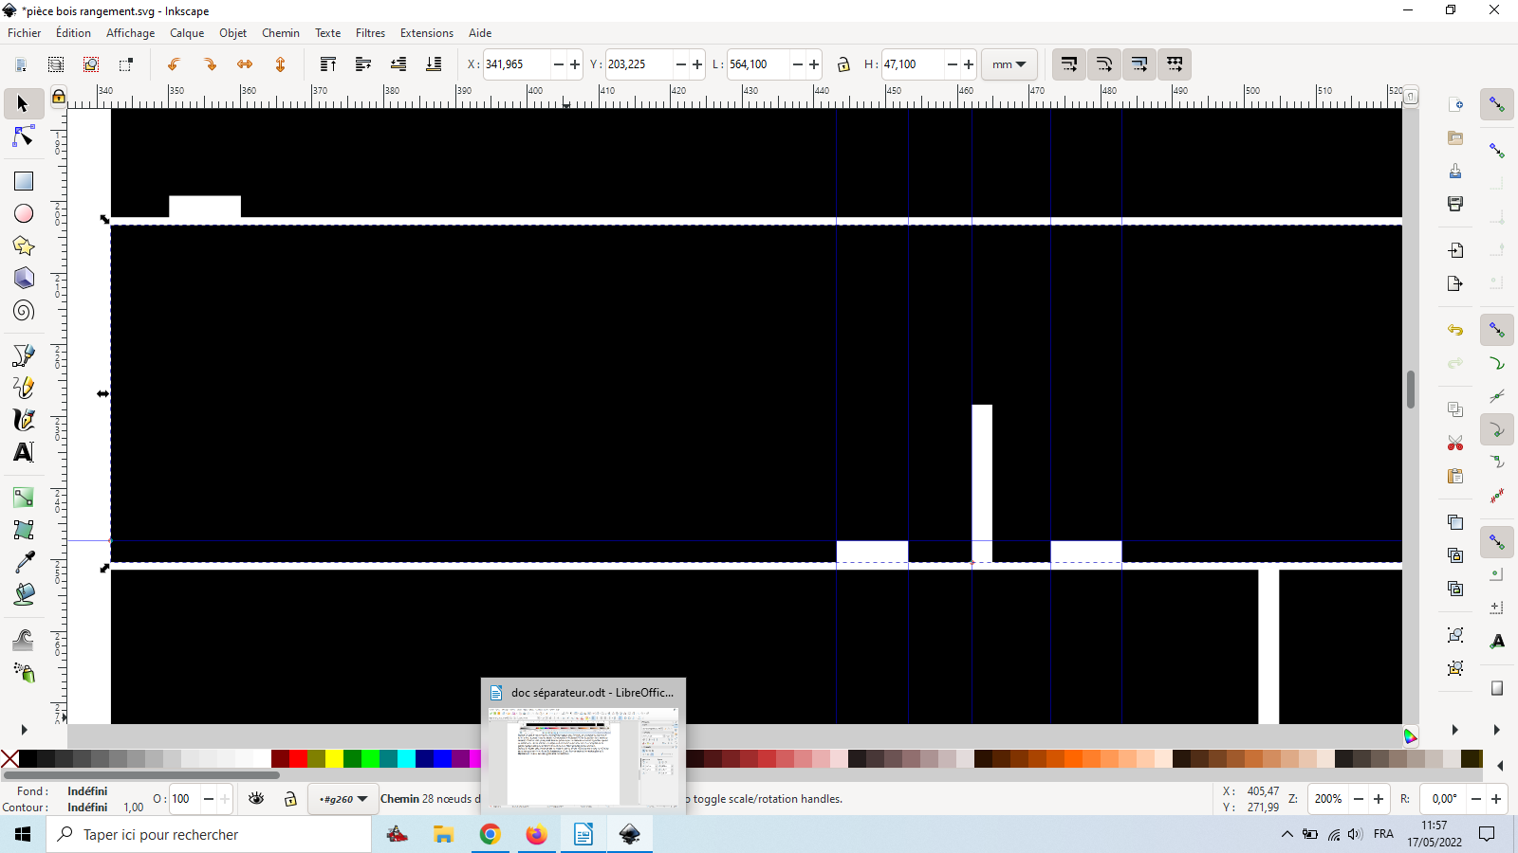
Pour pouvoir modifier comme voulue comme dans l’exemple ci dessus j’ai déplacer les point (nœud) de la figure quand nous somme en edit de nœud comme dans l’exemple qui suis :
Comme on peut le voir des petits rectangle sont apparu dans les coins de ma forme, ça me permet de les déplacer, mais comment savoir ou l’emmener précisément ? C’est la que les règles entres en compte ! C’est un outil qui se prend dans les petites règles de mesures en haut et à gauche et quand on maintient le clic en sortant ce la règle, on à un trait bleu qui nous suit, c’est un guide, en le plaçant quelque part puis en double cliquant on peut régler se guide comme souhaité.
Donc si je le place dans le coin en bas à gauche, et que j’y ajoute +120 si on est en mm ou +12 si on est en cm ça nous placera le guide directement a 12 cm de notre bord et il ne suffira plus qu’à déplacer nos 4 nœuds sur notre guide et le tour est jouée.

4 : Une fois que votre fichier est prêt (bien vérifier que tout s’emboîte bien, que les longueurs et largeurs sont bonne sur votre forme ou votre fente) . On va pouvoir envoyer le fichier à la découpe, donc dans les extensions, lasercuth path, et open in visicut. Une fois dans visicut on rentre nos paramètres on découpe et tout est prêt.
5- une fois tout découpé il ne vous reste plus qu’à ensemble votre séparateur, je vous conseils fortement d’utiliser de la colle à bois pour que votre séparateur tienne mieux.
Je recommande fortement de faire un premier montage sans colle pour vérifier que tout rentre correctement et tout tient bien ensemble, ainsi que de le voir monter dans votre tiroir si possibilité voir si une fois en place tout est bon. Une fois que tout est vérifié vous pouvez le monter avec de la colle et le mettre en place dans votre meuble/servante etc.

